**创建你的第一个BOT**

本文档从BOT创建，BOT开发，BOT测试，BOT发布，BOT版本管理等方面讲解如何在ROS.AI平台上实现BOT。

**目录**

BOT创建

BOT开发

BOT测试

BOT发布

BOT版本管理

**BOT创建**

登录ROS.AI平台，进入Bot服务，选择“Bot管理”，点击“新建BOT”，输入”BOT名称”，“BOT描述”完成BOT创建。

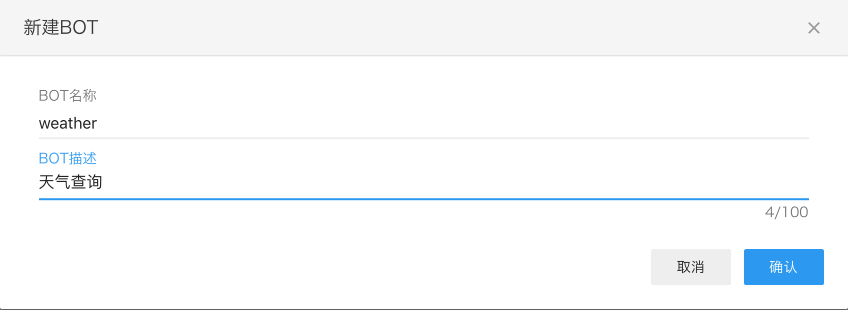

**BOT开发**

BOT创建成功后，点击BOT，进入BOT管理界面，如下图所示

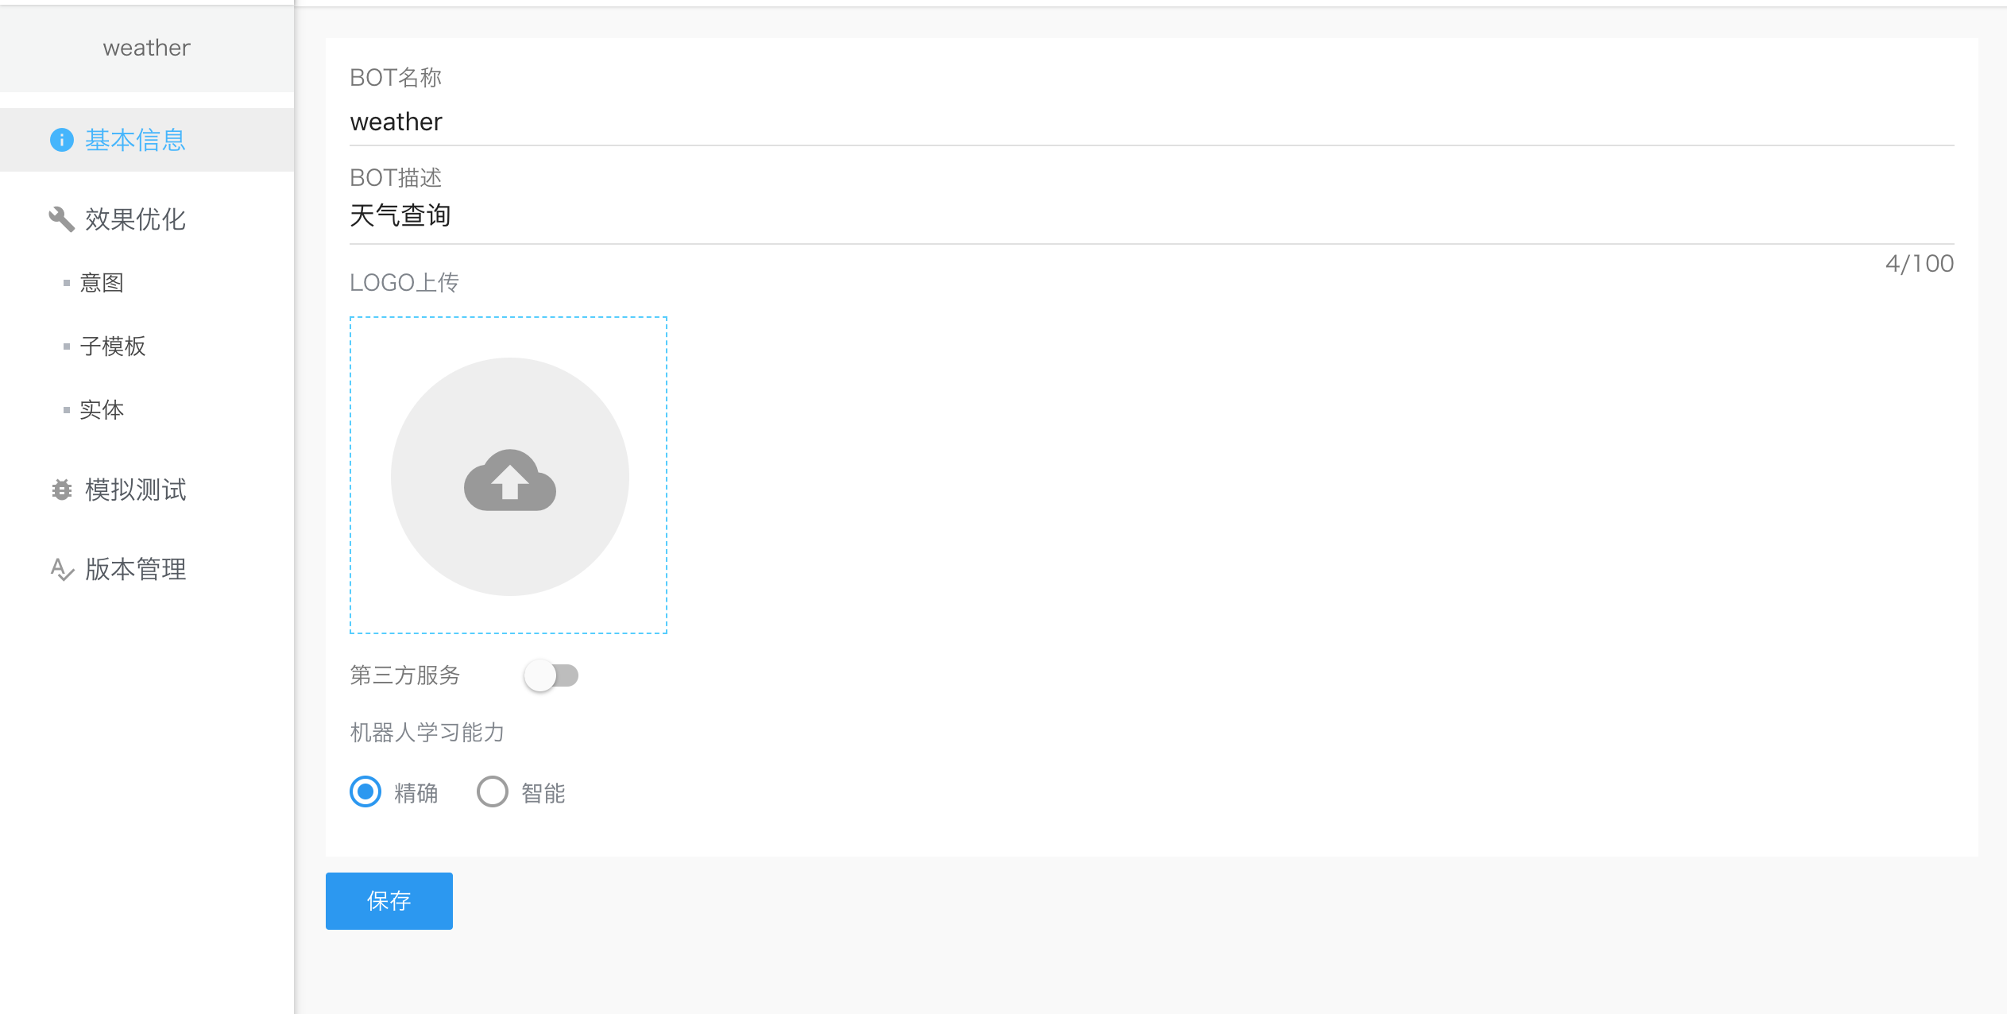

**1.基本信息**

1. 可对“BOT名称”，“BOT描述”进行修改
2. 可上传该BOT专属LOGO
3. 可勾选第三方服务，输入服务地址用于增强BOT能力
4. 可自主选择机器人学习能力：精确，智能

**2.效果优化**

**2.1意图**

意图是指用户说话的目的，当用户说“我想查询天气”时，查询天气就是用户的意图。

**定义一个意图包括意图基本信息，模板，参数**

1. 基本信息

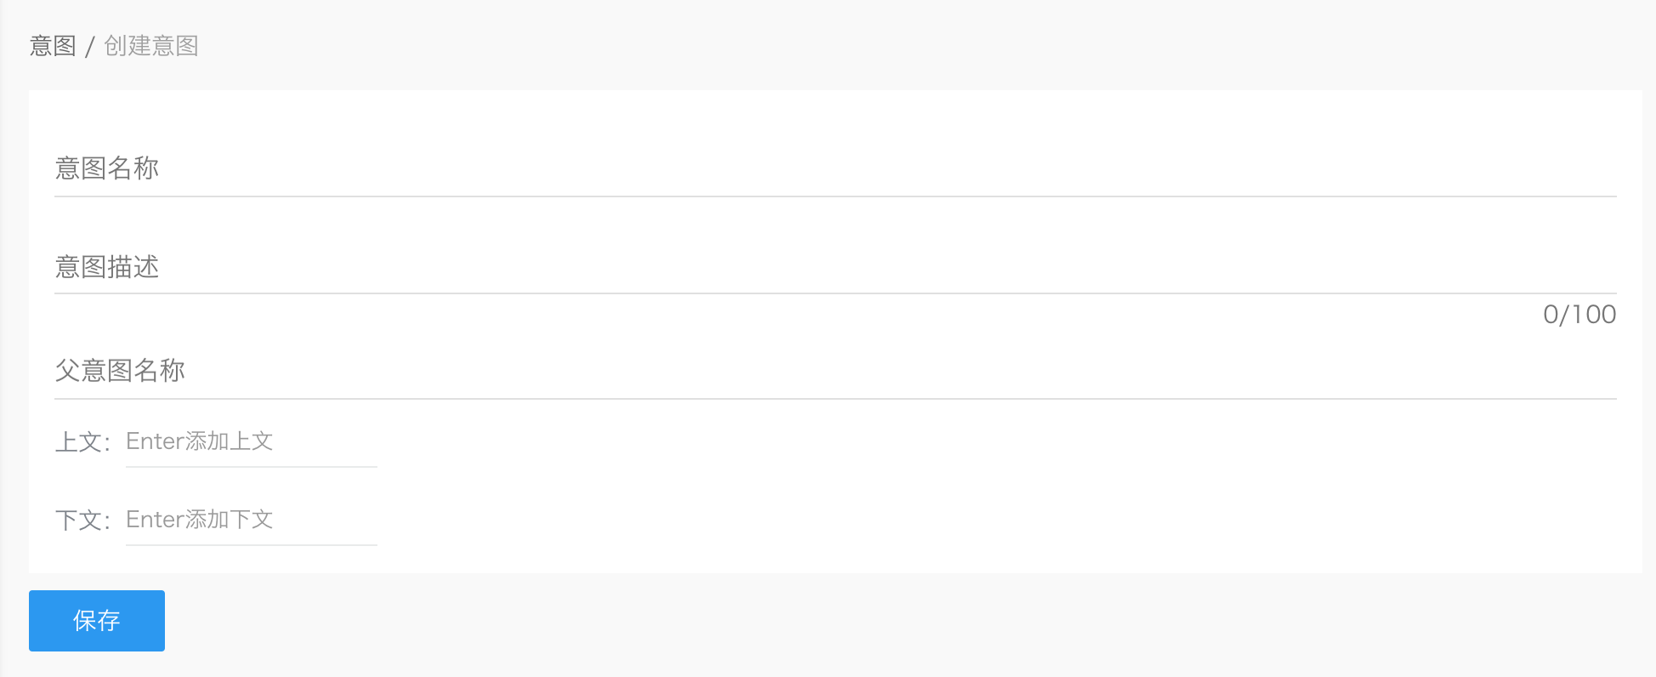

1. 模板

意图创建成功后，可以添加该意图下的模板。模板即用户query时需满足的句式，用户query满足该模板，该意图才会进行响应。

1. 参数

意图，模板创建成功后，可以对模板中含有的参数指定实体和值。

**2.2子模板**

用于丰富模板。

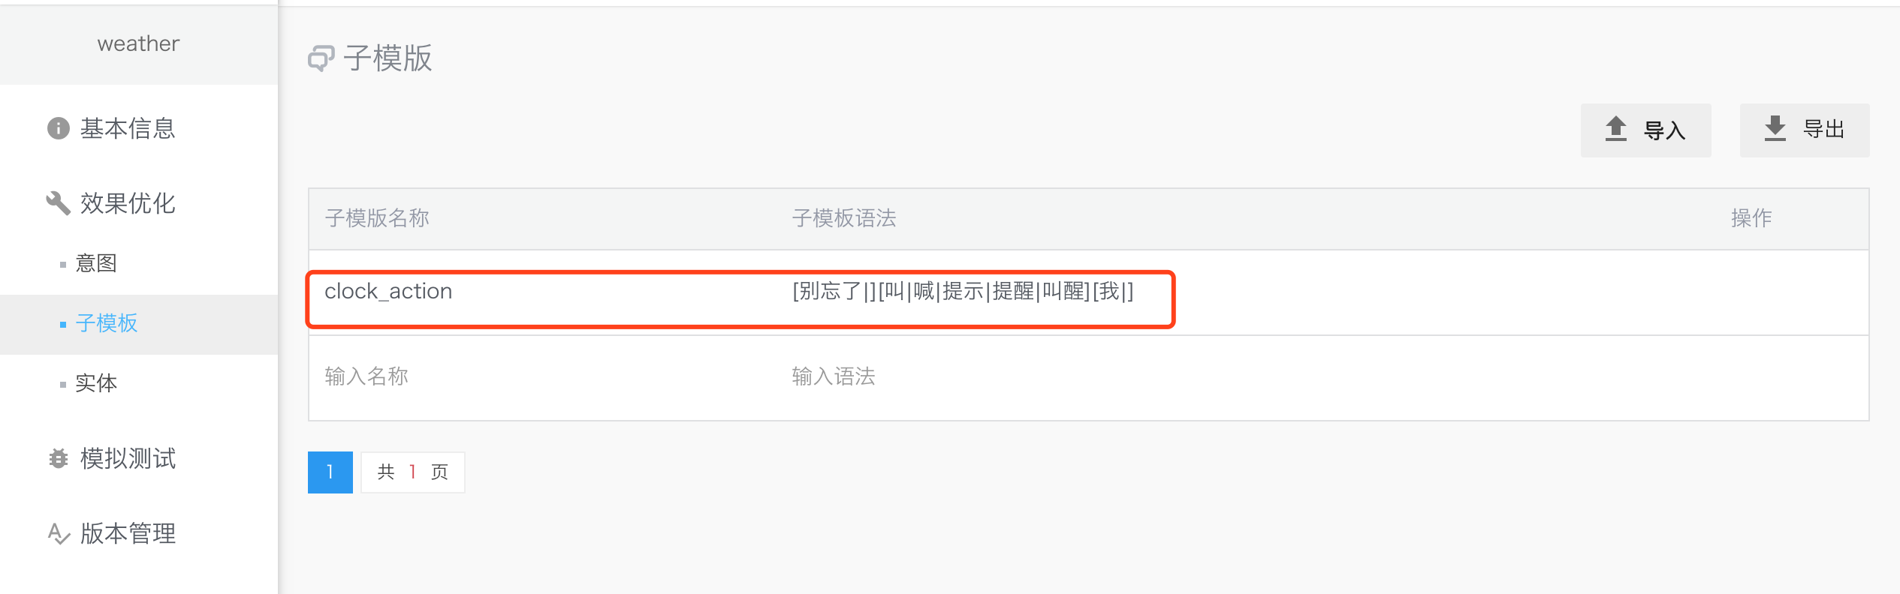

**2.3实体**

实体是用户与BOT交互过程中的一个重要概念，是指某领域词汇的集合。当用户询问北京天气怎么样时，其中北京是城市信息，将北京，上海等所有城市信息集合起来就组成了中国城市的实体。

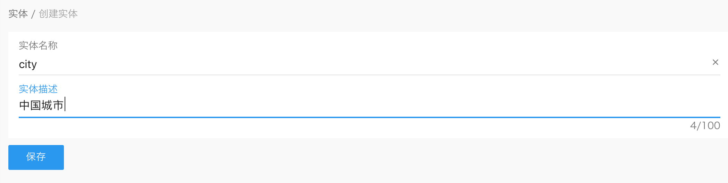

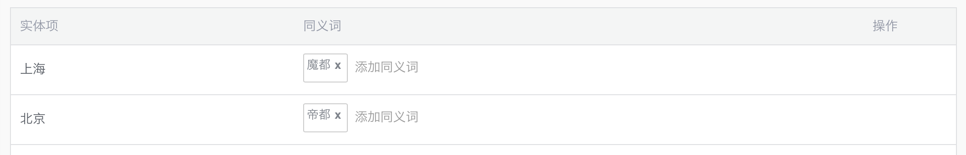

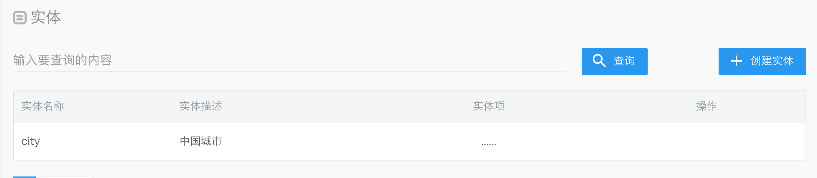

**BOT测试**

当BOT创建，开发完后，需要对BOT进行测试，确认BOT是否满足设计的交互场景。

在测试前需点击“编译”，会生成一个进行中的模型，在下方测试窗口可进行测试。

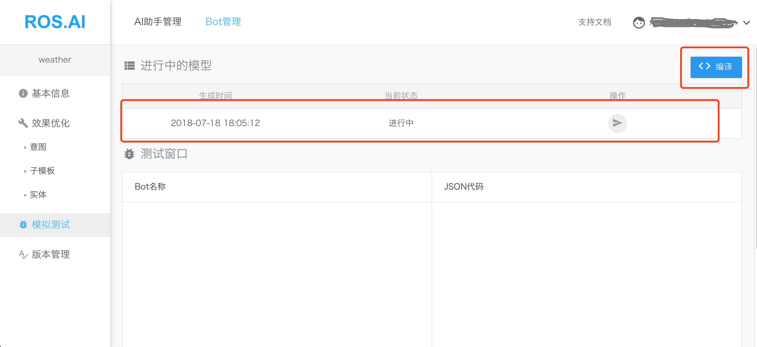

**BOT发布**

当BOT经过测试后，可以将BOT发布到AI助手管理中。

在模拟测试中，在当前进行中的模型中点“发布”，填写版本号及版本描述信息之后，可将BOT的该版本发布到AI助手管理中。

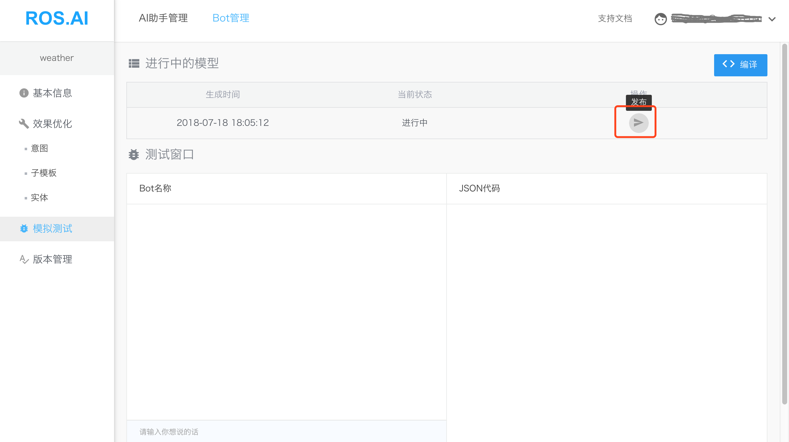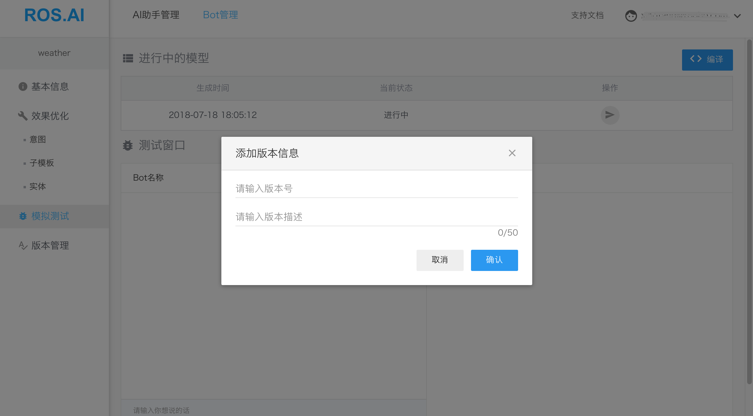

**BOT版本管理**

发布成功的版本会出现在版本管理中。

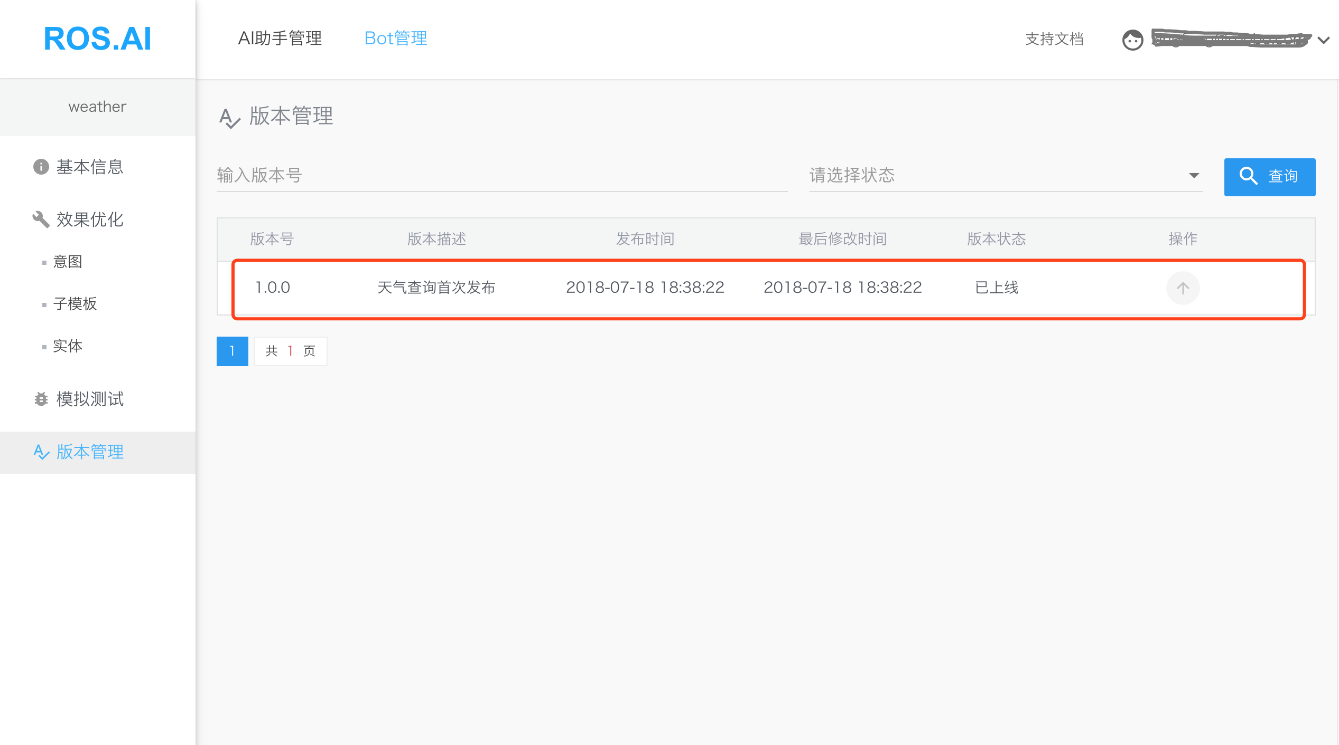

可对BOT进行修改，进行多次版本发布，也可对版本进行回滚，但目前只支持一个版本发布到AI助手管理中。

